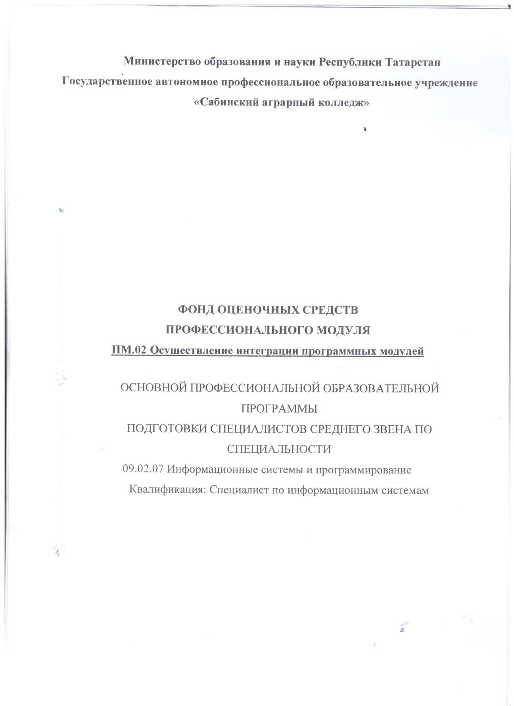



Содержание
- Паспорт фонда оценочных средств 4
  - Общие положения 4
  - Результаты освоения профессионального модуля, подлежащие проверке 4
  - Формы текущей и промежуточной аттестации 5
- Комплект оценочных средств 6
  - Комплект оценочных средств для входного контроля 6
  - Комплект оценочных средств 10
- Контрольно-оценочные материалы для зачета 17
  - Общие положения 17
  - Комплект оценочных материалов 18
  - Критерии оценивания 41

    - Паспорт комплекта оценочных средств

Общие положения

Фонд оценочных средств (ФОС) предназначен для контроля и оценки образовательных достижений обучающихся, освоивших программу профессионального модуля ПМ 02 Осуществление интеграции программного модуля
ФОС включает контрольные материалы для проведения текущего контроля и промежуточной аттестации в форме дифференцированного зачета
ФОС разработан на основе ФГОС образовательной программы по специальности 09.02.07 Информационные системы и программирование, квалификация: Специалист по информационным системам
Формой аттестации по профессиональному модулю является экзамен (квалификационный).

Планируемые результаты освоения профессионального модуля

Результатом освоения профессионального модуля является овладение обучающимися видом профессиональной деятельности:
- Разработка программных модулей программного обеспечения для компьютерных систем.
- Разработка и администрирование баз данных.
- Участие в интеграции программных модулей.
- Выполнение работ по одной или нескольким профессиям рабочих, должностям служащих (приложение к настоящему ФГОС СПО),
в том числе профессиональными (ПК) и общими (ОК) компетенциями:
Код компетенции | Формулировка компетенции | Знания, умения
ОК 01 | Выбирать способы решения задач профессиональной деятельности, применительно к различным контекстам | Умения: распознавать задачу и/или проблему в профессиональном и/или социальном контексте; анализировать задачу и/или проблему и выделять её составные части; определять этапы решения задачи; выявлять и эффективно искать информацию, необходимую для решения задачи и/или проблемы; составить план действия; определить необходимые ресурсы;  владеть актуальными методами работы в профессиональной и смежных сферах; реализовать составленный план; оценивать результат и последствия своих действий (самостоятельно или с помощью наставника)

Знания: актуальный профессиональный и социальный контекст, в котором приходится работать и жить; основные источники информации и ресурсы для решения задач и проблем в профессиональном и/или социальном контексте; алгоритмы выполнения работ в профессиональной и смежных областях; методы работы в профессиональной и смежных сферах; структуру плана для решения задач; порядок оценки результатов решения задач профессиональной
деятельности
ОК 02 | Осуществлять поиск, анализ и интерпретацию информации, необходимой для выполнения задач профессиональной деятельности | Умения: определять задачи для поиска информации; определять необходимые источники информации; планировать процесс поиска; структурировать получаемую информацию; выделять наиболее значимое в перечне информации; оценивать практическую значимость результатов поиска;  оформлять результаты поиска
ОК 02 |  | Знания: номенклатура информационных источников, применяемых в профессиональной деятельности; приемы структурирования информации; формат оформления результатов  поиска информации
ОК 03 | Планировать и реализовывать собственное профессиональное и личностное развитие. | Умения: определять актуальность нормативно- правовой документации в профессиональной деятельности; применять современную научную профессиональную терминологию; определять и выстраивать траектории профессионального  развития и самообразования
ОК 03 |  | Знания: содержание актуальной нормативно- правовой документации; современная научная и профессиональная терминология; возможные траектории профессионального развития и  самообразования
ОК 04 | Работать в коллективе и команде, эффективно взаимодействовать с коллегами, руководством,  клиентами. | Умения: организовывать работу коллектива и команды; взаимодействовать с коллегами, руководством, клиентами в ходе профессиональной  деятельности
ОК 04 |  | Знания: психологические основы деятельности коллектива, психологические особенности личности; основы проектной деятельности
ОК 05 | Осуществлять устную и письменную коммуникацию на государственном языке с учетом особенностей социального и культурного  контекста. | Умения: грамотно излагать свои мысли и оформлять документы по профессиональной тематике на государственном языке, проявлять толерантность в  рабочем коллективе
ОК 05 |  | Знания: особенности социального и культурного контекста; правила оформления документов и построения устных сообщений.

ОК 06 | Проявлять гражданско- патриотическую позицию, демонстрировать осознанное поведение на основе традиционных общечеловеческих  ценностей. | Умения: описывать значимость своей специальности
ОК 06 |  | Знания: сущность гражданско-патриотической позиции, общечеловеческих ценностей; значимость профессиональной деятельности по специальности
ОК 07 | Содействовать сохранению окружающей среды, ресурсосбережени ю, эффективно действовать в чрезвычайных  ситуациях. | Умения: соблюдать нормы экологической безопасности; определять направления ресурсосбережения в рамках профессиональной  деятельности по специальности
ОК 07 |  | Знания: правила экологической безопасности при ведении профессиональной деятельности; основные ресурсы, задействованные в профессиональной деятельности; пути обеспечения ресурсосбережения
ОК 08 | Использовать средства физической культуры для сохранения и укрепления здоровья в процессе профессиональной деятельности и поддержания необходимого уровня физической  подготовленности. | Умения: использовать физкультурно- оздоровительную деятельность для укрепления здоровья, достижения жизненных и профессиональных целей; применять рациональные приемы двигательных функций в профессиональной деятельности; пользоваться средствами профилактики перенапряжения характерными для  данной специальности
ОК 08 |  | Знания: роль физической культуры в общекультурном, профессиональном и социальном развитии человека; основы здорового образа жизни; условия профессиональной деятельности и зоны  риска физического здоровья для специальности; средства профилактики перенапряжения
ОК 09 | Использовать информационные технологии в профессиональной деятельности | Умения: применять средства информационных технологий для решения профессиональных задач;  использовать современное программное обеспечение
ОК 09 |  | Знания: современные средства и устройства информатизации; порядок их применения и программное обеспечение в профессиональной  деятельности

ОК 10 | Пользоваться профессиональной документацией на государственном и иностранном языках. | Умения: понимать общий смысл четко произнесенных высказываний на известные темы (профессиональные и бытовые), понимать тексты на базовые профессиональные темы; участвовать в диалогах на знакомые общие и профессиональные темы; строить простые высказывания о себе и о своей профессиональной деятельности; кратко обосновывать и объяснить свои действия (текущие и планируемые); писать простые связные сообщения на знакомые или интересующие профессиональные  темы
ОК 10 |  | Знания: правила построения простых и сложных предложений на профессиональные темы; основные общеупотребительные глаголы (бытовая и профессиональная лексика); лексический минимум, относящийся к описанию предметов, средств и процессов профессиональной деятельности; особенности произношения; правила чтения текстов профессиональной направленности
ОК 11 | Планировать предпринимательс кую деятельность в профессиональной сфере | Умения: выявлять достоинства и недостатки коммерческой идеи; презентовать идеи открытия собственного дела в профессиональной деятельности; оформлять бизнес-план; рассчитывать размеры выплат по процентным ставкам кредитования; определять инвестиционную привлекательность коммерческих идей в рамках профессиональной деятельности; презентовать бизнес-идею; определять источники  финансирования
ОК 11 |  | Знание: основы предпринимательской деятельности; основы финансовой грамотности; правила разработки бизнес-планов; порядок выстраивания презентации; кредитные банковские  продукты

Профессиональные компетенции

Код | Наименование компетенций
ПК 2.1. | Разрабатывать требования к программным модулям на основе анализа проектной и технической документации на предмет взаимодействия компонент.
ПК 2.2. | Выполнять интеграцию модулей в программное обеспечение.
ПК 2.3. | Выполнять отладку программного модуля с использованием специализированных программных средств.
ПК 2.4. | Осуществлять разработку тестовых наборов и тестовых сценариев для программного обеспечения.
ПК 2.5. | Производить инспектирование компонент программного обеспечения на предмет соответствия стандартам кодирования.
ПК 3.2. | Выполнять процесс измерения характеристик компонент программного продукта для определения соответствия заданным критериям.

Комплект оценочных средств

МДК 2.1. Технология разработки программного обеспечения
Задание 1:
Установите соответствие между этапами жизненного цикла ПО и их описанием.
Этап жизненного цикла | Описание
A. Анализ требований | 1. Проверка на соответствие заявленным требованиям.
B. Проектирование | 2. Создание рабочей версии ПО.
C. Реализация | 3. Выявление потребностей заказчика.
D. Тестирование | 4. Разработка структуры ПО и определение архитектуры.
Ответ:
A-3, B-4, C-2, D-1.
Компетенция: ПК 2.1 (Разработка требований к программным модулям).

Задание 2:
Установите соответствие между методологией разработки ПО и ее особенностью.
Методология разработки ПО | Особенность
A. Agile | 1. Строгая последовательность этапов разработки.
B. Waterfall | 2. Итеративный процесс с короткими циклами.
C. Kanban | 3. Управление задачами через визуализацию процесса.
Ответ:
A-2, B-1, C-3.
Компетенция: ПК 2.1, ПК 2.5 (Инспектирование компонент ПО).

Задания на восстановление последовательности
Задание 3:
Расставьте этапы проектирования ПО в правильной последовательности:
- Построение архитектуры программного средства.
- Определение требований.
- Разработка документации.
- Проведение анализа предметной области.
Ответ:
4 → 2 → 1 → 3.
Компетенция: ПК 2.1 (Разработка требований).

Задание 4:
Расставьте этапы тестирования программного обеспечения в правильной последовательности:
- Разработка тестовых сценариев.
- Оценка качества тестового покрытия.
- Выполнение тестов.
- Сбор и анализ результатов тестирования.
Ответ:
1 → 2 → 3 → 4.
Компетенция: ПК 2.4 (Разработка тестовых наборов и тестовых сценариев).

Задания на заполнение пропусков
Задание 5:
Заполните пропуски в тексте:
Основные подходы к разработке программного обеспечения включают: _________ подход, основанный на четкой последовательности этапов, и _________ подход, предполагающий итеративное выполнение задач.
Ответ:
- Водопадный подход,
- Итеративный подход.
Компетенция: ПК 2.1, ПК 2.5.
Задание 6:
Соотнесите тип требований к программному обеспечению с его примером.
Тип требований | Пример
A. Функциональные требования | 1. Приложение должно быть доступно на мобильных устройствах.
B. Нефункциональные требования | 2. Пользователь должен иметь возможность зарегистрироваться в системе.
C. Ограничения | 3. Используемый язык программирования — Python.
Ответ:
A-2, B-1, C-3.
Компетенция: ПК 2.1 (Разработка требований).

Задание 7:
Соотнесите название методологии с ее основным принципом.
Методология разработки ПО | Принцип
A. Scrum | 1. Ограничение количества одновременно выполняемых задач.
B. Kanban | 2. Постоянные короткие итерации (спринты).
C. Waterfall | 3. Линейная последовательность этапов разработки.
Ответ:
A-2, B-1, C-3.
Компетенция: ПК 2.1.

Задания на восстановление последовательности
Задание 8:
Расставьте этапы работы с системой контроля версий в правильной последовательности:
- Создание ветки для новой функции.
- Слияние изменений с основной веткой.
- Добавление новых изменений в ветку.
- Создание первоначального репозитория.
Ответ:
4 → 1 → 3 → 2.
Компетенция: ПК 2.1, ПК 2.3 (Использование систем контроля версий).

Задание 9:
Расставьте этапы проверки качества программного обеспечения:
- Проведение ручного тестирования.
- Определение целей тестирования.
- Разработка тестового сценария.
- Анализ и документирование результатов.
Ответ:
2 → 3 → 1 → 4.
Компетенция: ПК 2.4 (Разработка тестовых сценариев).

Задания на заполнение пропусков
Задание 10:
Заполните пропуски в тексте:
Основные виды тестирования включают: _________ тестирование, направленное на проверку функциональности программы, и _________ тестирование, проверяющее устойчивость системы под нагрузкой.
Ответ:
- Функциональное тестирование,
- Нагрузочное тестирование.
Компетенция: ПК 2.4.

Задание 11:
Заполните пропуски в тексте:
Система контроля версий _________ позволяет нескольким разработчикам одновременно работать над проектом, отслеживать изменения и управлять конфликтами.
Ответ:
Git.
Компетенция: ПК 2.1, ПК 2.3.

Задания на установление правильности утверждений (да/нет)
Задание 12:
Определите, являются ли утверждения верными:
- В модели водопада этапы разработки могут идти параллельно.
- Agile предполагает тесное взаимодействие с заказчиком.
- Системы контроля версий предназначены только для командной работы.
Ответ:
1 — Нет, 2 — Да, 3 — Нет.
Компетенция: ПК 2.1, ПК 2.5.

МДК 2.2. Инструментальные средства разработки программного обеспечения

Задание 1:
Соотнесите инструментальные средства с их назначением:
Инструментальное средство | Назначение
A. GitHub | 1. Автоматизация сборки программного проекта.
B. Jenkins | 2. Хранение и управление версиями кода.
C. IntelliJ IDEA | 3. Среда разработки программного обеспечения.
Ответ:
A-2, B-1, C-3.
Компетенция: ПК 2.2 (Интеграция модулей в ПО).

Задание 2:
Установите соответствие между языком программирования и его типичным применением:
Язык программирования | Типичное применение
A. Python | 1. Разработка мобильных приложений.
B. Kotlin | 2. Машинное обучение и анализ данных.
C. C++ | 3. Разработка драйверов и системного ПО.
Ответ:
A-2, B-1, C-3.
Компетенция: ПК 2.2, ПК 2.3 (Отладка программного модуля).

Задания на восстановление последовательности
Задание 3:
Расставьте этапы настройки системы контроля версий:
- Определение структуры проекта.
- Создание репозитория.
- Настройка правил слияния веток.
- Добавление первого коммита.
Ответ:
2 → 4 → 1 → 3.
Компетенция: ПК 2.2 (Интеграция модулей).

Задание 4:
Расставьте этапы интеграции модулей в программное обеспечение:
- Настройка транспортных протоколов.
- Создание интерфейсов взаимодействия между модулями.
- Тестирование взаимодействия модулей.
- Документирование интеграции.
Ответ:
2 → 1 → 3 → 4.
Компетенция: ПК 2.2, ПК 2.3.

Задания на заполнение пропусков
Задание 5:
Заполните пропуски в тексте:
Одним из самых популярных систем контроля версий является _________. Она поддерживает распределённое управление репозиторием, что позволяет разработчикам работать автономно.
Ответ:
Git.
Компетенция: ПК 2.3.

Задание 6:
Заполните пропуски в тексте:
Среда разработки _________ используется для написания программ на Java и Kotlin, поддерживая расширенные функции автодополнения и интеграции с инструментами сборки.
Ответ:
IntelliJ IDEA.
Компетенция: ПК 2.3.

Задания на установление правильности утверждений (да/нет)
Задание 7:
Определите, являются ли утверждения верными:
- CI/CD инструменты используются только для автоматического тестирования кода.
- PyCharm поддерживает отладку приложений на Python.
- GitLab — это исключительно облачное решение для работы с репозиториями.
Ответ:
1 — Нет, 2 — Да, 3 — Нет.
Компетенция: ПК 2.3, ПК 2.5 (Инспектирование кода).

Задание 8:
Определите, являются ли утверждения верными:
- Тестирование интеграции необходимо для проверки совместной работы модулей.
- Maven — инструмент для управления версиями в репозиториях.
- Контроль версий помогает откатить проект к предыдущему состоянию.
Ответ:
1 — Да, 2 — Нет, 3 — Да.
Компетенция: ПК 2.3, ПК 2.4.

Задания на установление соответствия
Задание 9:
Соотнесите тип тестирования с его описанием:
Тип тестирования | Описание
A. Юнит-тестирование | 1. Проверка работы всех компонентов системы вместе.
B. Интеграционное тестирование | 2. Проверка взаимодействия нескольких компонентов.
C. Системное тестирование | 3. Проверка отдельных функций или методов.
Ответ:
A-3, B-2, C-1.
Компетенция: ПК 2.4 (Разработка тестовых сценариев).

Задание 10:
Соотнесите инструмент тестирования с его назначением:
Инструмент тестирования | Назначение
A. Selenium | 1. Тестирование пользовательских интерфейсов.
B. JUnit | 2. Автоматизация модульного тестирования.
C. Postman | 3. Тестирование API.
Ответ:
A-1, B-2, C-3.
Компетенция: ПК 2.4.

Задания на восстановление последовательности
Задание 11:
Расставьте этапы автоматизированного тестирования:
- Создание тестовых сценариев.
- Настройка среды тестирования.
- Выполнение тестов.
- Анализ результатов.
Ответ:
2 → 1 → 3 → 4.
Компетенция: ПК 2.4.

Задание 12:
Расставьте этапы отладки программного модуля:
- Запуск модуля в режиме отладки.
- Анализ ошибки в выводе логов.
- Определение местоположения ошибки в коде.
- Внесение изменений и повторный тест.
Ответ:
1 → 2 → 3 → 4.
Компетенция: ПК 2.3.

МДК 2.3. Математическое моделирование

Задания на установление соответствия
Задание 1:
Соотнесите тип задачи и используемый метод ее решения:
Тип задачи | Метод решения
A. Линейное программирование | 1. Метод множителей Лагранжа.
B. Нелинейное программирование | 2. Симплекс-метод.
C. Оптимизация в графах | 3. Алгоритм Форда–Фалкерсона.
Ответ:
A-2, B-1, C-3.
Компетенция: ПК 2.1.

Задание 2:
Соотнесите тип модели и ее описание:
Тип модели | Описание
A. Динамическая модель | 1. Зависимость параметров от времени.
B. Стохастическая модель | 2. Учет вероятностных характеристик.
C. Детерминированная модель | 3. Задается точными математическими выражениями.
Ответ:
A-1, B-2, C-3.
Компетенция: ПК 3.2.

Задания на восстановление последовательности
Задание 3:
Расставьте этапы решения задачи линейного программирования:
- Составление уравнений ограничений.
- Определение целевой функции.
- Построение симплекс-таблицы.
- Нахождение оптимального решения.
Ответ:
2 → 1 → 3 → 4.
Компетенция: ПК 2.4.

Задание 4:
Расположите этапы построения графической модели для задачи оптимизации:
- Нанесение ограничений на график.
- Определение допустимой области.
- Определение оптимального значения функции.
- Построение координатной системы.
Ответ:
4 → 1 → 2 → 3.
Компетенция: ПК 2.1.

Задания на заполнение пропусков
Задание 5:
Заполните пропуски в тексте:
Для решения задачи нахождения кратчайшего пути в графе часто используется _________ алгоритм.
Ответ:
Алгоритм Дейкстры.
Компетенция: ПК 3.2.

Задание 6:
Заполните пропуски в тексте:
Основное преимущество _________ метода заключается в его применимости к задачам, где необходимо учитывать ограничения.
Ответ:
Симплекс-метода.
Компетенция: ПК 2.1.

Задания на установление правильности утверждений (да/нет)
Задание 7:
Определите, являются ли утверждения верными:
- Метод множителей Лагранжа применим только к задачам линейного программирования.
- Система уравнений Колмогорова описывает марковские процессы.
- Динамические модели не зависят от времени.
Ответ:
1 — Нет, 2 — Да, 3 — Нет.
Компетенция: ПК 3.2.

Задание 8:
Определите, являются ли утверждения верными:
- Метод потенциалов используется для решения транспортной задачи.
- В стохастических моделях результаты всегда однозначны.
- Задача о максимальном потоке в графе решается с помощью алгоритма Форда-Фалкерсона.
Ответ:
1 — Да, 2 — Нет, 3 — Да.
Компетенция: ПК 3.2.
Задание 9:
Соотнесите математический метод и тип задачи:
Метод | Тип задачи
A. Метод динамического программирования | 1. Распределение ресурсов.
B. Метод потенциалов | 2. Транспортная задача.
C. Алгоритм Форда-Фалкерсона | 3. Задача о максимальном потоке.
Ответ:
A-1, B-2, C-3.
Компетенция: ПК 3.2 (Измерение характеристик компонент).

Задание 10:
Соотнесите тип задачи и подход к ее решению:
Тип задачи | Подход к решению
A. Оптимизация на графах | 1. Построение дерева решений.
B. Прогнозирование | 2. Использование методов экспоненциального сглаживания.
C. Теория игр | 3. Решение матричной игры методом итераций.
Ответ:
A-1, B-2, C-3.
Компетенция: ПК 3.2.

Задания на восстановление последовательности
Задание 11:
Расположите этапы решения задачи о максимальном потоке в графе:
- Выбор пути с положительным пропускным потоком.
- Коррекция пропускных способностей ребер.
- Инициализация начального потока.
- Суммирование потоков для расчета итогового значения.
Ответ:
3 → 1 → 2 → 4.
Компетенция: ПК 3.2.

Задание 12:
Расположите этапы решения задачи линейного программирования методом симплекс-таблицы:
- Построение начальной таблицы.
- Определение разрешающего элемента.
- Пересчет таблицы.
- Проверка на оптимальность.
Ответ:
1 → 2 → 3 → 4.
Компетенция: ПК 2.4 (Разработка тестовых сценариев).

